Interrogación Nº 2 ICS 3313 Marketing(Sección 1 y 4)

Pauta

) (20 puntos)

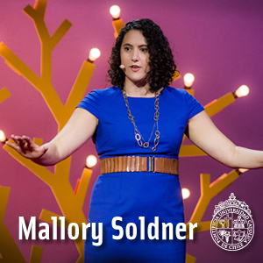a) (5 puntos) En la charla Ted “Mallory Soldner: Los datos de su compañía podrían acabar con el hambre en el mundo” se cita el caso de una compañía de telecomunicaciones en Senegal y Costa de Marfil que liberó sus datos para que se pudiera analizar hacia dónde viajaba la gente, infiriendo hacia dónde se puede propagar la malaria, y realizar predicciones sobre esa base. Suponga que a usted se le ocurre emular a Mallory en Chile. Indique que tipos de datos podrían ser útiles conocer para poder hacer algún análisis que tuviese un beneficio social. Por supuesto que tienen que ser datos que no violen la privacidad de las personas y que para la empresa no implique un costo dar acceso.

El alumno debería destacar de la enseñanza de la charla la posible activación de fondos de ayuda antes de que ocurra una crisis médica o agrícola, sistemas de rastreo de refugiados o tendencias de compra. Que sean o no gratuitos dependerá de la calidad de los datos y quiénes terminen pagando por ellos (ONG, Gobiernos, filántropos… La filantropía de datos tiene sentido comercialmente, y también puede impulsar una revolución en el mundo humanitario. Si coordinamos planificación y logística a lo largo de las facetas más importantes de la operación humanitaria, se podría alimentar, vestir y acoger a otros cientos de miles de personas, y las compañías necesitan dar el paso y tomar el papel que sé que pueden tomar para hacer realidad esa revolución.

El caso de Chile no presenta especiales incentivos por el sistema de donaciones o rebaja de impuestos derivados de ayudas. Se suma el “egoísmo de datos” y la ausencia de un ente coordinador (académico, empresarial o gubernamental) que permita la transversalidad y transparencia de datosque recibe todo el puntaje, debe ser correcta, clara, y concisa, es decir, que no sobre nada.

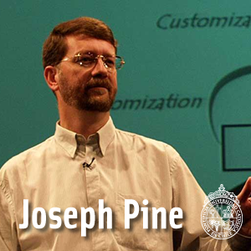b) (5 puntos) En la charla TED “Joseph Pine: Lo que los consumidores quieren” sale a colación el caso de Lionel Trilling, que escribió "Sinceridad y Autenticidad". Comente la afirmación “Hay dos dimensiones para la autenticidad: una, ser verdadero consigo mismo, lo que está dirigido a uno mismo; dos: ser lo que tú dices que eres a otros”, que está dirigido a otros.

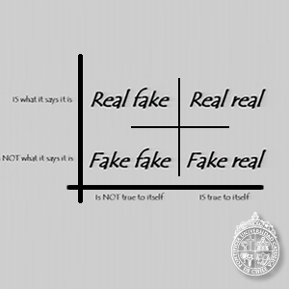 El estudiante se referirá a que se produce una multidimensión de 2 x 2. Donde, en una dimensión es una cuestión de ser verdadero con uno. Como negocios, son las ofertas económicas que estas proveyendo- ¿son verdaderas consigo mismas? y la otra dimensión es: ¿son lo que dicen que son a otros? Al otro lado "no es verdadero consigo mismo" y "no es lo que dice que es" dando como resultado una matriz de 2 x 2 y por supuesto, si tú eres verdadero contigo mismo, y eres lo que dices que eres, entonces tú eres real-real! Lo opuesto, por supuesto es “falso falso”. Entonces, ahora, está el valor por lo falso. Siempre habrá compañías para proveer lo falso, porque siempre habrá deseo por lo falso. un hecho es, hay una regla general: si no te gusta, es falso: y si te gusta mucho, es falso.

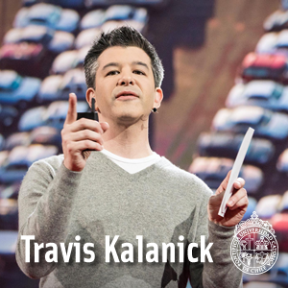c) (5 puntos) En el vídeo TED de “Travis Kalanick: El plan de Uber para mover más gente en menos coches” Travis habla del transporte colectivo más allá del Taxi… Señala que en “1914 lanzaban al mercado el Jitney” y luego de estadísticas de uso del automóvil, calles llenas y transporte colapsado. Si “los colectivos” que circulan en Santiago y en casi todas las grandes ciudades de Chile fueran optimizados para circular según la demanda en tiempo real ¿acabarían con los taxis y los Uber? Explicite los supuestos que estime necesarios.

El estudiante deberá señalar que Uber no funciona como un colectivo porque no se anuncia, no es del todo público porque para asegurarse un medio de pago, es necesario solicitar los datos de los usuarios. Los colectivos realizan un recorrido y a diferencia de Taxis y Uber, pasan a recoger a pasajeros que van a sitios más concretos que transantiago y metro en paradas habilitadas que por otro lado brindan seguridad y puntos concretos

El modelo de negocios optimizado (usuarios identificados, pago garantizado, rutas por densidad) generaría impacto tanto en taxis como transporte público como primera impresión, sin embargo, el transporte específico del taxi (o uber) difícilmente será reemplazado por “los colectivos”.

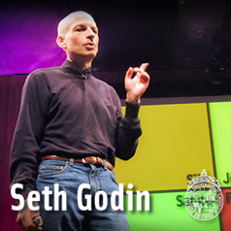d) (5 puntos) En la charla TED de Seth Godin, el publicista afirma que el mayor error de las empresas es dirigirse al promedio y no arriesgarse con todo el espectro de potenciales clientes. Explique, con ejemplos, por qué Seth Godin dice que esto es un error. ¿Cuáles son los conceptos de Marketing que pueden explicar la razón del error?

El alumno tiene que centrarse en que la idea de Seth Godin es aprovechar Internet para dirigirse a un segmento muy específico, aunque sea pequeño, lo que antiguamente no hubiese sido rentable. Lo primero es identificar estos segmentos que están obsesionados con algún producto y luego diseñar una campaña orientada a ellos. Tiene que demostrar ideas propias y conocimiento adquirido en el curso

) (20 puntos) Nombre:

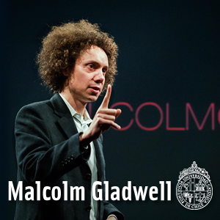a) (5 puntos) En la charla TED de Malcolm se describe un estudio realizado por Howard Moskowitz en los 80s que le ayudó a un fabricante de salsas de tomate a reformular su línea de productos. ¿Por qué fue tan complicado para Howard Moskowitz establecer las preferencias de las personas? ¿Qué herramientas podría haber utilizado para resolver el problema? Ojo que esto último no se menciona en la charla, pero usted debiese saberlo.

Solución:

El alumno debiese responder que no hay un máximo único, sino que hay clusters que agrupan mayorías secundarias. Es decir, no todos tienen el mismo gusto, ni se distribuye el gusto como una distribución Normal. Lo que Howard Moskowitz mostró es que las preferencias de las personas se agrupaban en clusters, que correspondían a distintos tipos de salsas. La herramienta que seguramente utilizó Moskowitz, aunque no se menciona en la charla Ted, es alguna herramienta que busca agrupar los datos por similitud, como las que se vieron en clase.

b) (5 puntos) En el proceso de compra que se describa a continuación, distinga el rol que cumple cada factor o persona: Durante la semana novata, se pone de acuerdo con unos compañeros del curso de Marketing para ir a la fiesta que ha sido anunciada en pancartas y reforzada por correos electrónicos entre otros mensajes. Dada la edad de la inmensa mayoría, en el recinto anuncian la venta de cerveza y otros licores, y pese a que usted no consume alcohol habitualmente, su grupo decide comprar un metro cuadrado (el equivalente a una mesa de 100x100cms llena de botellines de cerveza) y pasar entre todos una divertida velada. Todos pagan la misma cantidad y todos hacen la fila para ayudar a acarrear el producto desde la barra hasta la mesa en cuestión. Al día siguiente, no consigue recordar cuál fue el proceso de compra (ni otros detalles del evento). ¿Cuál es la secuencia de compra descrita?

Solución:

El alumnado debería contestar esta secuencia

Iniciador: evento y puesta de acuerdo con el grupo

Influyente: compañeros de curso, oferta, pancartas

Decisor: diluida entre todos quienes decidieron comprar **y quienes no hayan querido, pero no se negaron**

Comprador: cada uno, en parte proporcional, aunque haya un “pagador”

Usa: cada uno, de forma individual (ninguno se queda sin producto).

c) (10 puntos) Coca-Cola Life, que es endulzado con stevia, fue lanzado en Argentina tras cinco años de investigación de mercado para intentar aprovechar la economía que generaría la cercanía al origen del endulzante. Posteriormente fue lanzado en Chile en Noviembre de 2013. Han pasado más de cuatro años, y la aceptación del público chileno no ha sido muy buena, y claramente es menos preferido que la Coca-Cola Light y la Coca-Cola Zero. ¿Podría usted asegurar que el producto se encuentra en una fase de declinación? ¿El producto llegó en algún momento a la madurez? ¿Cómo sería la curva actual? ¿Se puede hacer algo para corregir el problema? ¿Cambiaría la forma del ciclo de vida de Coca-Cola Life?

El alumno puede orientar la respuesta basándose en que en el mercado la distribución del producto es escasa en comparación con la publicidad que se le hace; la demanda es menor respecto al resto de la familia Coca-Cola o que entre sus conocidos sea escasa la preferencia por el producto

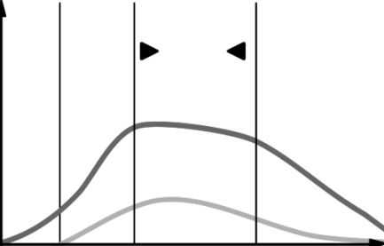 Por norma general, la cúspide marca la madurez; otra cosa es que en la planificación nunca hubiese estado dibujada la declinación temprana o un proceso de madurez tan comprimido, pero sí, antes de declinar pasa por madurez necesariamente

La curva actual sería similar a esta… las flechas indican que la etapa de madurez puede ser expresada como comprimida.

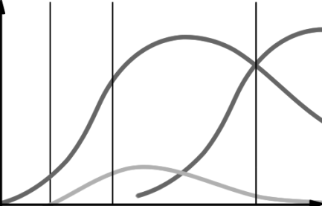 La curva con su intervención debería contemplar un proceso de introducción o crecimiento adicional

) (20 puntos) Nombre:

Usted, junto con algunos socios, está pensando introducir un nuevo snack al mercado chileno, que sería mucho más saludable que los existentes. Sin embargo, tiene claro que además de saludable, a la gente le debiese gusta el sabor del snack. Para tomar la decisión sobre cuál sabor o sabores ofrecer, se realizó una investigación de mercado que determinó que había 5 claras agrupaciones de preferencias de los clientes, que eran todas aproximadamente del mismo tamaño. Una opción sería ofrecer desde el comienzo los 5 sabores, pero esto implicaría un costo de producción y de logística bastante mayor, lo que podría ser fatal durante la etapa de introducción donde se esperan que las ventas no sean muy altas. Por lo tanto, sería importante poder reducir el número de sabores a ofrecer inicialmente para mejorar la probabilidad de éxito del emprendimiento.

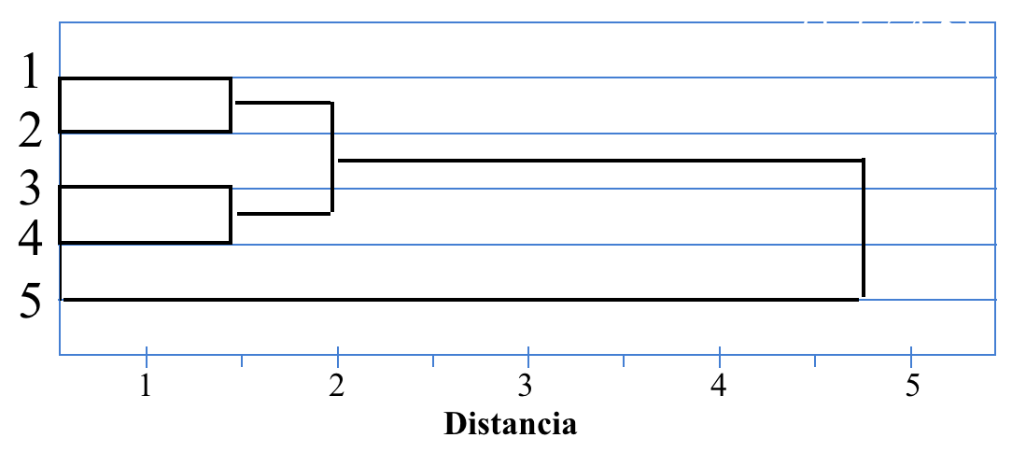a) (10 puntos) Cómo resultado de la investigación de mercado se obtuvo el dendograma que se muestra a la derecha. Indique cómo podría usar este dendograma para ayudarlo a decidir cuántos sabores ofrecer.

El alumno debe entender que el dendograma resume el resultado del proceso de agrupación. En el contexto del problema que se describe, se puede decir que el sabor que le gustó al grupo 1 es similar al sabor que le gustó al grupo 2. Análogamente, el sabor 3 es similar al sabor 4. Luego, además de la opción de ofrecer 5 sabores distintos, se podría considerar ofrecer 4 sabores, donde se debiese optar por el sabor 1 0 2, que al ser similares les debiese gustar a los grupos 1 y 2. También podría optarse por ofrecer 3 sabores, donde se ofrece un mismo sabor para los grupos 1 y 2, uno para los grupos 3 y 4, y uno para el grupo 5.

Esto es bastante atractivo ya que son dos sabores menos y los sabores ofrecidos son todavía bastante similares a lo que las personas quieren. En la métrica que se está usando, estamos a menos de 1,5 de distancia del sabor preferido. Un paso mas sería ofrecer el mismo sabor a los grupos 1, 2, 3 y 4, pero esto aumenta la distancia a 2, claro que reduce el número de sabores ofrecidos a solo 2. La última opción, que se ve muy mala ya que la distancia aumenta mucho, a casi 5, es ofrecer un solo sabor a todo el mercado. El compromiso más interesante pareciera ser ofrecer 3 sabores, o si el costo es muy alto en términos de producción y logística, ofrecer al menos 2.

b) (10 puntos) Explique de qué forma podría haberse generado el dendograma que se muestra en la parte a). Describa cuál es la idea detrás de las metodologías que se usan para agrupar los datos. En particular, indique si cree que sería más conveniente aplicar un método de agrupación jerárquico o uno de partición.

Este dendograma debiera haberse generado usando algunos de los distintos métodos de agrupación que existen, que tienen en común que se debiera comenzar con una medida, o métrica, de la similitud de los clientes entre sí.

Por ejemplo en esta investigación se debiese haber comenzado con algún experimento donde muchas personas debieron probar muchos distintos sabores, con atributos distintos, en términos de salado, dulce, picante, etc., las que debieran servir de input para la medida o métrica de similitud de los gustos de las personas.

Una vez definida la métrica sería necesario seleccionar el procedimiento para el clustering o agrupamiento de los clientes. Para esto existen dos tipos de métodos, los jerárquicos y los de partición. En los métodos jerárquicos se construyen o separan los datos fila por fila. En los de partición se separan los datos en un número de grupos pre-especificados.

En el caso descrito, cualquiera de los dos tipos de métodos podría ser usado, dependiendo de la forma en que se realizó el experimento. Por ejemplo, los grupos pre-especificados podrían corresponder a sabores específicos que se utilizaron en el experimento.

) (20 puntos) Nombre:

Usted, junto con algunos socios, está por introducir un nuevo tipo de snack que tiene muchas ventajas sobre la mayoría de los snacks existentes. Es muy saludable, bajo en calorías, muy sabroso y es barato de producir. Si bien ya existen algunos snacks que pudieran ser competencia, como los productos Tika, que también dicen ser saludables, la mayoría de los snacks con que competiría son muy poco saludables. Para definir su estrategia de introducción de producto usted necesita contar con alguna estimación de la demanda para el mercado chileno. Sin embargo, si bien tiene información sobre la demanda de los snacks más tradicionales, como las papas fritas, no dispone de información sobre productos más saludables, como el que quiere introducir. Adicionalmente ya se ha decidido no hacer una prueba de mercado, ya que es de alto costo y puede entregar información a sus competidores. Tampoco van a hacer una investigación de mercado ya que sería muy cara y tomaría mucho tiempo.

a) (5 puntos) Indique cómo se podría aplicar el modelo de difusión de Bass para estimar la demanda de los primeros 6 años de su nuevo producto. Indique todos los supuestos que necesitaría hacer para poder calcular las ventas estimadas de su producto para los próximos 6 años. No es necesario que escriba las ecuaciones, pero debe recordar la lógica y los supuestos del modelo.

Para aplicar el modelo de difusión de Bass se deben estimar los parámetros P(0), Q y M, que se explican en la parte b). Sin embargo, como el modelo de difusión de Bass sólo predice la primera compra, y los snacks se compran con bastante frecuencia, sería necesario además hacer un supuesto o estimación sobre el comportamiento de recompra. Para esto el ideal sería tener una investigación de mercado sobre el comportamiento de los consumidores respecto a los snacks, pero como no se va a realizar, se debiese hacer un supuesto razonable. Si efectivamente el snack es superior a sus competidores, se podría suponer que un alto porcentaje de los que compran el snack volverían a hacerlo en forma indefinida. También es necesario suponer con cuánta frecuencia se comprarían los snacks.

b) (5 puntos) Indique cuáles son los parámetros que debe estimar para poder usar el modelo de difusión de Bass. Indique además como podría estimar estos parámetros. ¿Es posible hacer algún supuesto sobre los valores aproximados de estos parámetros? Sea lo más claro y concreto posible.

P(0) y *Q* se podrían estimar en base a productos ya introducidos que se consideren similares. En particular el Q debiese ser relativamente alto considerando que se supone que el snack es innovador y dada la preocupación por la comida saludable, podría pensarse que sería una innovación atractiva para el mercado, es decir, sería una innovación contagiosa.

*M* en general se estima a través de una encuesta de intenciones de compra, pero dado que no se va a realizar, se podría estimar una participación de mercado del mercado de los snacks que se podría alcanzar en el largo plazo, y usar ese valor para estimar M.

c) (5 puntos) Indique cómo le podría ayudar el modelo de difusión de Bass para decidir cuánto invertir en la campaña de publicidad que se va a realizar para introducir este nuevo producto. Sea lo más claro y concreto posible.

La verdad es que no ayuda tanto. Una de las limitaciones del modelo de difusión de Bass es que no considera explícitamente el efecto de las variables del marketing mix. Sin embargo, podría suponerse que implícitamente podría haber un efecto de la publicidad sobre el parámetro P(0), y en menor grado, sobre el parámetro Q, ya que ayudaría a cambiar la percepción de los consumidores sobre la innovación.

d) (5 puntos) ¿Cuál sería la estrategia, o estrategias, que usted consideraría usar en la etapa de introducción de este nuevo snack? Sea lo más claro y concreto posible.

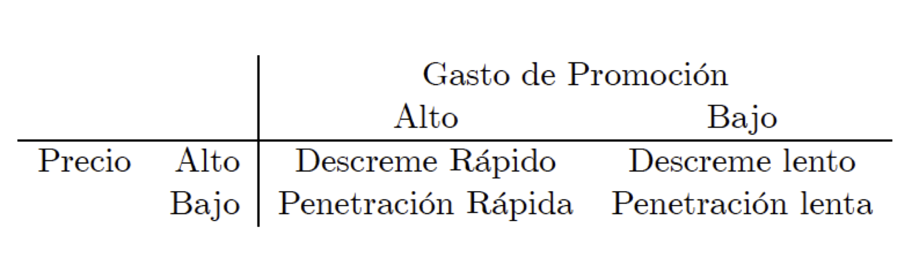 Aquí la idea es que los alumnos discutan las ventajas y desventajas de utilizar una de las siguientes estrategias:

Si estamos hablando de un emprendimiento con poco financiamiento, las estrategias que involucren un alto gasto de promoción no son factibles por falta de fondos.

Respecto al precio, podría ser interesante comenzar con un precio alto, ya que hay gente que está dispuesta a pagar más caro por un producto saludable. Sin embargo existe el riesgo que surjan competidores que copien el producto y lo ofrezcan a un precio más bajo, lo que sería fatal para el emprendimiento. Por eso pareciera más conveniente usar una estrategia de Penetración lenta.